Caso de Prueba No. TC-03

Elaborado por: Berny Navarro

Fecha de Creación: 27/02/2026

Descripción
Debería permitir habilitar y desactivar la disponibilidad.

Requerimiento Asociado:
RF-1.1 Registrar platillo

Precondiciones
Formulario abierto.

Datos de Prueba:
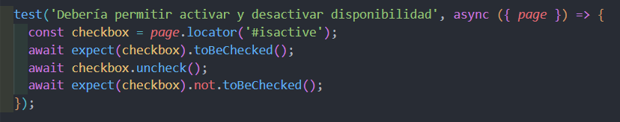

Pasos
Paso | Acción a realizar | Resultado Esperado | Comentarios
1 | Verificar checkbox activo | Aparece marcado
2 | Desmarcar checkbox | Se desactiva
3 | Verificar estado | Aparece desmarcado

Resultados esperados: El usuario puede cambiar correctamente la disponibilidad.
Observaciones: Control tipo checkbox.

